ХХII Российская научная конференция школьников «Открытие»

СЕКЦИЯ ИСТОРИИ

Сталинская конституция:
истолкование, оценка, восприятие её
ростовскими колхозниками

Исследовательская работа

Автор - Семяшкина Дарья Григорьевна,
обучающаяся 11 класса
МОУ гимназии имени А.Л. Кекина г. Ростова
Ярославской области

Научный руководитель -
Львова Марина Альфредовна,
учитель русского языка и литературы
МОУ гимназии имени А.Л. Кекина г. Ростова,
кандидат филологических наук

Научный руководитель -
Кваскова Дина Анатольевна,
учитель истории и обществознания
МОУ гимназии имени А.Л. Кекина г. Ростова

г.Ярославль, 2019 г.
ОГЛАВЛЕНИЕ
Введение……………………………………………………………..…………………...3
Глава 1. Конституция СССР 1936 года: аспекты содержания………………..…..5
Глава 2. Обсуждение проекта сталинской Конституции ростовскими крестьянами………………………………………………………………………………….....7
Заключение………………………………………………………………………..…...10
Список использованных источников и литературы………………………….........11
Приложения……………………………………………………………………………..12

ВВЕДЕНИЕ
Слово «конституция» произошло от латинского constitutio, что означает структура, установление, устройство. В отличие от других законов страны, регулирующих частную и публичную сферу общественных отношений, Конституция является базой для любого законодательства и основным документом, который объединяет группу людей на едином географическом пространстве в то, что сегодня называется государством.
Для того чтобы приступить к обзору интересующего нас документа, нужно вспомнить, какие Конституции были приняты до и после 1936 года в СССР: 1) Конституция СССР 1924 года; утверждена резолюцией II-го Съезда Советов Союза ССР от 31 января 1924 г.; 2) Конституция СССР 1936 года («Сталинская»); утверждена постановлением Чрезвычайного VIII Съезда Советов Союза ССР от 5 декабря 1936 г.; 3) Конституция СССР 1977 года («Брежневская»). На основе представленного списка Конституций можно сделать вывод о том, Конституция СССР 1936 года («Сталинская») действовала довольно долго, а именно 41 год. Немаловажно понять, в каких условиях она (Конституция) принималась.
В начале 30-х годов в СССР было ликвидировано право собственности на землю, и все крестьянские хозяйства власти начали повсеместно объединять в коллективные хозяйства (колхозы), производительность которых теоретически должна была стать выше из-за разделения труда и более экономного распределения машин и орудий труда среди колхозов. Кратчайшие сроки, в которые была проведена коллективизация, вызвали голод в СССР, который продлился в 1932 по 1933 года. Голод 30-х годов вызвал недовольство и бунты среди населения, которые были, однако, быстро подавлены. Стали ходить слухи о возможном смещении Сталина с поста генсека.
В декабре 1934 года был убит первый секретарь Ленинградского областного комитета ВКП(б) С. М. Киров. Многие члены ЦК поспешили за глаза (а Хрущев спустя 20 лет – открыто) обвинить Сталина в причастности к убийству видного общественного деятеля. Далее последовала серия массовых расстрелов и ссылок в ГУЛАГ (Главное управление лагерей). Через последний в общей сложности прошло до 8 миллионов человек, и до 800 тысяч было расстреляно. Возник парадокс: в самый пик репрессий (1936-1937 года) Сталин частично осуществил свои планы по демократизации и 5 декабря 1936 года принял новую Конституцию СССР, которую разработал лично (хоть и не без помощи Бухарина). Кроме ожидаемых пунктов о победе социализма, новых административных правил и законов, в Конституции 1936 года (см. Приложение 1) впервые были прописаны основные права и свободы граждан Советского Союза, а также новая избирательная система.
При всей очевидности интереса как к самому факту появления Сталинской конституции и ее обсуждения гражданами СССР в провинции исследований в настоящее время нет (архивные документы, освещающие этот факт, были открыты частным лицам относительно недавно) (см. Приложение 2), и в этом новизна нашей работы.
Анализируемые источники не опубликованы (всего 386 страниц протоколов общих собраний рабочих города Ростова и района), однако их прочтение и введение в научный оборот имеет большое значение, давая информацию, неизвестную ранее. Этим определяется и актуальность нашего исследования.
Объект нашей работы – протоколы общих собраний жителей Ростовского района по обсуждению проекта Конституции 1936 года. Предмет – сама Конституция 1936 года, какой она предстает в восприятии моих земляков, и особенности ее оценки и истолкования ими.
Цель работы: выявить и систематизировать особенности истолкования, оценки сталинской Конституции жителями Ростовского района, понять, какой она представлялась моим землякам в момент обсуждения её проекта.
Задачи работы таковы:
- познакомиться с содержанием Конституции СССР 1936 года, описать основное ее содержание;
- изучить источники, отражающие особенности ее оценки гражданами СССР в 1936 году;
- проанализировать протоколы общих собраний жителей Ростовского района на предмет отражения в этих протоколах общей оценки содержания Конституции 1936 года и предложений, вносимых в Конституцию моих земляков;
- выявить и описать нужды и чаяния ростовских колхозников в представленных источниках;
Среди использованных нами методов исследования - метод исторической реконструкции, позволивший восстановить по протоколам основные составляющие жизни рабочих и крестьян 30-х годов ХХ века, и источниковедческие методики, давшие объективно интерпретировать выявленные материалы.
Работа состоит из 2 глав, в которых дается обзор содержания Сталинской конституции (глава 1) и анализируется содержание протоколов собраний колхозников Ростовского района, обсуждающих проект Конституции 1936 года (глава 2).
Глава 1. Конституция СССР 1936 года: аспекты содержания
5 декабря 1936 г. была принята новая Конституция СССР. В ней провозглашалась ликвидация частной собственности на средства производства, эксплуатации человека человеком, снимались классовые ограничения в избирательной системе, устанавливались равные, прямые выборы при тайном голосовании. Но для избирателей выдвигался только один кандидат от «блока коммунистов и беспартийных».
Надо сказать, что по своему содержанию Конституция СССР 1936 г. была значительно шире Конституции СССР 1924 г. Конституция СССР 1936 г. состояла из 13 глав (см. Приложение 1), включавших 146 статей. Мы обратим внимание на некоторые, которые необходимы нам в связи с темой нашей работы.
Так, глава I Конституции рассматривала вопросы общественного устройства СССР. В ней отмечалось наличие в СССР двух дружественных классов: рабочих и крестьян. Государственное руководство обществом по Конституции 1936 г. в СССР осуществлял рабочий класс как самый передовой.
Политическую основу СССР составляли Советы депутатов трудящихся. Вся власть в СССР по Конституции принадлежала трудящимся города и деревни в лице Советов депутатов трудящихся. Социалистическая собственность по Конституции была представлена либо государственной, либо колхозно-кооперативной собственностью. Земля, занимаемая колхозами, закреплялась за ними в бесплатное и бессрочное пользование, т. е., как тогда считалось, навечно. Конституция объявляла труд обязанностью и делом чести каждого способного к труду гражданина СССР. "Кто не работает, тот не ест".
В главе IX Конституции, которая называлась "Суд и прокуратура", были закреплены принципы организации и деятельности органов суда и прокуратуры. По конституции 1936 г. правосудие в СССР осуществлялось Верховным судом СССР, верховными судами союзных республик и автономных областей, окружными судами, специальными судами СССР. Народные суды должны были избираться гражданами района на основе всеобщего, прямого и равного избирательного права при тайном голосовании сроком на 3 года. Конституция провозглашала принцип независимости судей и подчинения их закону, который на практике нередко нарушался.
В главе X Конституции СССР 1936 г. закреплялись основные демократические права и свободы граждан СССР: право на демократические права и свободы граждан СССР; право на труд, на отдых, материальное обеспечение в старости, а также в случае болезни и потери трудоспособности; образование; равноправие граждан СССР независимо от пола, национальности и расы и т. д. Право на материальное обеспечение гарантировалось широким развитием социального страхования рабочих и служащих за счет государства, бесплатной медицинской помощью трудящимся, предоставлением в их пользование широкой сети курортов. Равноправием женщин по Конституции обеспечивалось предоставлением равного с мужчинами права на труд, оплату труда, отдых, социальное обеспечение.
В Конституции СССР были закреплены не только права, но и обязанности граждан СССР: обязанность соблюдать Конституцию, исполнять законы, укреплять общественную социалистическую собственность. Защиту СССР Конституция 1936 г. рассматривала как почетную обязанность каждого гражданина СССР. Значимость этой Конституции заключалась в том, что происходил процесс всенародного обсуждения проекта Конституции, а также внесение в этот проект гражданами СССР поправок и предложений.
В справке, составленной и.о. заворготделом П. Тумановым по указанию И.С. Уншлихта под названием «Информационная сводка № 3/13 предварительных итогов поступивших предложений и дополнений, вносимых трудящимися к проекту новой Конституции СССР на 15 октября 1936 г.» были обобщены материалы ЦИКов союзных и автономных республик, областных и крайисполкомов, 505 центральных и местных газет и писем, поступивших в ходе всенародного обсуждения проекта Конституции СССР.
Особенность Конституции СССР 1936 г. состояла в том, что она не содержала программных положений. Характеризуя Конституцию 1936 г., необходимо сказать, что по форме эта Конституция была самой демократической. Но она же была бездействующим Основным Законом: ее демократические принципы были перечеркнуты чрезвычайными мерами, и в реальной практике большинство ее положений воплощения не имели; Раскольников Ф.Ф., советский военный и государственный деятель, в своем «Открытом письме Сталину» сказал: «Испугавшись свободы выборов, как "прыжка в неизвестность", угрожавшего вашей личной власти, вы растоптали конституцию, как клочок бумаги».
Глава 2. Обсуждение проекта сталинской Конституции
ростовскими крестьянами
При разработке Конституции 1936 года было учтено 13721 предложение, 1161 из них - неповторяющиеся. Наибольшее количество предложений поступило к главам X «Основные права и обязанности граждан» - 6354, к XI «Избирательная система» - 3014 и к I главе «Общественное устройство» - 1061, а наименьшее - к главам VI «Органы государственного управления союзных республик» и VII «Высшие органы государственной власти автономных Советских Социалистических республик» - 15 и 11, соответственно. Проанализирована была также статистика поступивших предложений по статьям. Наибольший отклик был получен по статье 135-й - 2366 предложений, а также по статьям проекта 120-й (1567) и 119-й (1169). Необходимо разобраться, какой отклик получила эта конституция в среде ростовских граждан.
В июне 1936 года проект Конституции был опубликован в газетах, и с июня по ноябрь 1936 года проходило обсуждение проекта по всей стране. Обсуждение проходило в различных формах (заседания краевых и районных исполкомов и советов, собрания на фабриках, в колхозах, в деревнях). На заседаниях и собраниях выносили решения по одобрению проекта, а также вносились поправки и предложения к проекту. По радио проводились передачи по разъяснению статей Конституции, на предприятиях проводились лекции. В газетах того времени появились рубрики с письмами читателей, в которых они высказывали свои предложения.
Из архивных документов протоколов собраний колхозников Ростовского района можно узнать о том, как проходили эти собрания. Так, согласно протоколу собрания колхозников 1 и 2 участков деревни Борисовская Сулостского сельсовета от 30 сентября 1936 года (см. Приложение 3) в начале собрания выступал докладчик Прозарь, который « …подробно охарактеризовал каждую статью конституции…». Далее присутствующие вносили предложения. Так, Сапожников А.Н. предлагает прописать меры по пресечению хулиганства. Собрание в итоге постановило проект Сталинской конституции одобрить полностью и единодушно. Таких фраз «одобрить целиком и полностью» в протоколах очень много. В заключительной части документа собрания колхозников 3 избирательного участка села Сулость от 29 сентября 1936 года даже подчеркивается: «Новый проект Конституции, этот (неразборчиво) документ, разработанный под непосредственным руководством вождя народов т. Сталиным….поэтому эту конституцию будем охранять, как зеницу ока» (см. Приложение 4).
Однако нельзя не отметить, что сквозь общий хвалебный тон протокольных записей отчетливо сквозит недовольство колхозников своей жизнью. Они требовали организовать «в целях сохранения здоровья матери и ребенка в радиусе 4-5 км. хаты-родильни», «расширить сеть родильных домов», «расширить колхозникам путевки в дома отдыха», наладить «устройство школ не 3 класса, а довести до 10 классов». В целом, подобного рода предложения свидетельствуют не только о личностном росте крестьян (желании получить образование, в частности), но и о как будто бы позитивных тенденциях в их жизни (демографическом «взрыве») (однако см. Приложение 9, где упоминается о создании домов приюта для детей из многодетных семей, престарелых людей). Но в то же время «граждан д. Меленки Белогостицкого с\с», например, интересовал вопрос продолжительности рабочего дня крестьян, помощь им в связи со стихийными бедствиями (засуху и зимний период), обеспечение престарелых колхозников. Члены Савинского с\совета 2 октября 1936 г. просили «снизить налог с колхозников на 50%», возмущались, почему «с рабочих не берут налог с мяса, молоко с коров». В этом отношении знаменателен монолог крестьянина колхоза «Красная поляна» Савинского с\совета, некоего А.Ф.Кочикова. Он говорил: «… я стар и мне негде взять на штаны и на рубаху… старики не обеспечиваются по старости…дороги товары, а наши крестьянские дешевы. Мы зарабатываем на трудодень деньгами двугривенный и колхознику взять негде и что мы имеем разницу между рабочим и рабочему легче, а колхознику нет» (см. также Приложение 6). Эти «ножницы» между отношением к рабочему («рабочий получает отпуск», «санатории для рабочих», «в городах…живут ничего не работая», рабочий, имея корову, «не плотит молока») и крестьянину были налицо: колхозники просят даже «праздновать наравне с рабочими все революционные праздники». И хотя «уполномоченный ясно объяснил», что вопросов личных (лишних?) задавать собравшимся не надо (см. Приложение 7-8), люди верили, что их услышат. Так, один из председателей церковной общины (сам факт ее существования в 1936 году уже удивителен!) просит отменить решение «пленума Васильковского сельсовета» о снятии колоколов, апеллируя к конституционному положению «Церковь отделена от государства» (см. Приложение 5)
Поправки, предложенные ростовскими колхозниками по проекту Конституции, касаются преимущественно нескольких статей: в основном, 118,119, 121-131 (см. Приложение 10). Например, по ст. 118 было замечание: «Предоставить выбор труда по желаемой квалификации каждого»; к ст. 121 (о всеобщем семилетнем образовании) предлагали добавить следующее: «увеличить сеть н/средних школ, устроить школы в каждом с/совете»; «после окончания семилетки» продолжать обучение «за свой счет», «организовать школы для сельских работников» и т.п. Ст.119 особо вызывала интерес у колхозников: крестьяне «Новой деревни» и «Счастливого пути» Савинского с\совета требовали установки «регулярного дня отдыха», в «Красной поляне» утверждали, что использование машин поможет стать крестьянину зажиточным. По ст. 122 необходимо было заметить, чтобы женщина была равноправна с мужчиной, чтобы ее «брали в Красную армию наравне с мужчиной».
После всенародного обсуждения, которое «приняло действительно всенародный характер, по неполным данным, которые удалось собрать Организационному отделу ЦИК, только с 15 августа по 19 октября проект новой Конституции обсуждали более 48 тысяч пленумов Советов, около 80 тысяч секций и депутатских групп Советов, более 400 тысяч собраний трудящихся, в которых участвовало свыше 51,5 миллионов человек, т.е. 55 % всего взрослого населения страны». 386 листов (включая копии) протоколов собраний ростовских граждан по вопросам проекта Конституции СССР свидетельствуют, что основной закон действительно подвергся пристальному изучению нашими земляками и вызвал неподдельный интерес трудящихся.
Заключение
Конституция СССР 1936 года провозгласила завершение строительства основ социализма. В ней закреплялись основы общественного и государственного строя; права и обязанности граждан; избирательная система; система и компетенция высших и местных органов государственной власти, управления, суда и прокуратуры. И хотя социалистическая идеология пронизывала Конституцию СССР 1936 года, в её тексте уже не было откровенных призывов к победе социализма во всем мире. Было отменено лишение политических прав граждан по социальному признаку и введено всеобщее, равное, прямое избирательное право при тайном голосовании. Появление новых глав (например, о суде и прокуратуре) способствовало дальнейшему развитию правовой системы государства. Значительно расширились права и свободы граждан, и многие права личности, зафиксированные в Конституции СССР 1936 г., позднее вошли во Всеобщую декларацию прав человека, принятую ООН в 1948 г.
Жители Ростовского района, как и жители всей страны, участвовали в обсуждении Конституции 1936 года. Проект Конституции зачитывался, сравнивался с «Ленинским» вариантом и с конституциями зарубежных стран, постатейно обсуждался и протоколировался, проводились разъяснительные лекции. Люди воспринимали новую Конституцию как возможность высказать свои предложения и замечания к проекту Конституции и тем самым изменить свою жизнь к лучшему (не боялись высказываться на собраниях, хотя могли быть осекаемы присутствовавшими на собраниях руководителями). Хочу подчеркнуть: то, что на этих собраниях колхозники говорили о тех моментах, которые их больше всего беспокоили (например, предлагали предоставлять колхозникам отпуска, пенсии), что демонстрирует относительную свободу слова (и это в 1936 году!). Граждане страны считали, что принятие Конституции происходило с их участием. А это, в свою очередь, давало право надеяться, что нормы Конституции будут выполнятся жителями страны. Среди всех остальных статей ростовских крестьян интересовали больше всего те, что касались их социальных льгот, права на труд и образование. Ростовский крестьянин умел работать, но хотел быть на равных с рабочим, отдыхать и самосовершенствоваться, заботился о женщинах и детях.
В последующие годы форма всенародного обсуждения стала применяться, таким образом, в связи с Конституцией 1936 года можно говорить о развитии институтов демократии, которые свидетельствует и о развитии общества в целом.

СПИСОК ИСПОЛЬЗОВАННЫХ ИСТОЧНИКОВ И ЛИТЕРАТУРЫ
Источники:
- Конституция (Основной закон) Союза Советских Социалистических Республик. Утверждена Чрезвычайным VIII съездом Советов Союза ССР 5 декабря 1936 года. URL: http://www.hist.msu.ru/ER/Etext/cnst1936.htm
- Протоколы общих собраний по колхозам и пленумов сельсоветов. ГКУ ЯО ГАЯО в г. Ростове, Ф. Р-6. Оп. 3. Ед.хр.33. Листы 1-386.
Монографии:
- Внутренняя политика СССР в 1930-е годы. Коллективизация и политические репрессии. [Электронный ресурс]: https://www.calc.ru/Vnutrennyaya-Politika-Sssr-V-1930e-Gody-Kollektivizatsiya-I-.html
- Максимова, О.Д. Проект Конституции 1936 года/ О.Д.Максимова//Пробелы в российском законодательстве.- 2014.- №3. –С.46-51.- [Электронный ресурс]: https://cyberleninka.ru/article/n/razrabotka-i-vsenarodnoe-obsuzhdenie-proekta-konstitutsii-sssr-1936-goda
- Баландина, А.А. «Страшная правда, но ведь правда» (В.Короленко) - URL:https://docbase.org/35974-konspekt-uroka-po-literature-strashnaya-pravda-no-ved-pravda-v-korolenko-8-9-klass.html(дата обращения: 1.11.2018)

Приложение 1

Фото обложки Конституции 1936 года
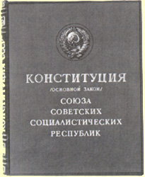

Конституции 1936 года (обзор содержания):
- Глава I Общественное устройство
- Глава II Государственное устройство
- Глава III Высшие органы государственной власти Союза Советских Социалистических Республик
- Глава IV Высшие органы государственной власти союзных республик
- Глава V Органы государственного управления Союза Советских Социалистических Республик
- Глава VI Органы государственного управления союзных республик
- Глава VII Высшие органы государственной власти автономных советских социалистических республик
- Глава VIII Местные органы государственной власти
- Глава IX Суд и прокуратура
- Глава Х Основные права и обязанности граждан
- Глава XI Избирательная система
- Глава XII Герб, флаг, столица
- Глава XIII Порядок изменения Конституции

Приложение 2
Архивные источники

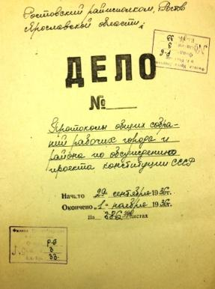

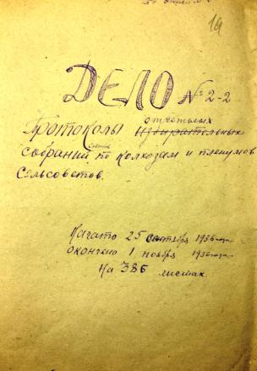

Приложение 3

Оценка Конституции ростовскими колхозниками в протоколах собраний
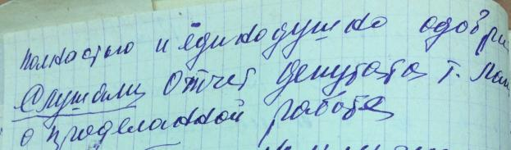
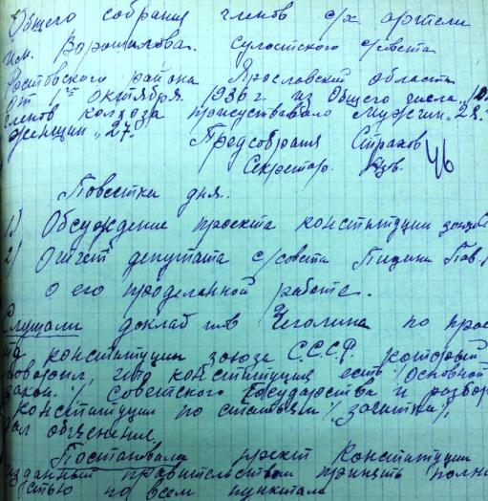

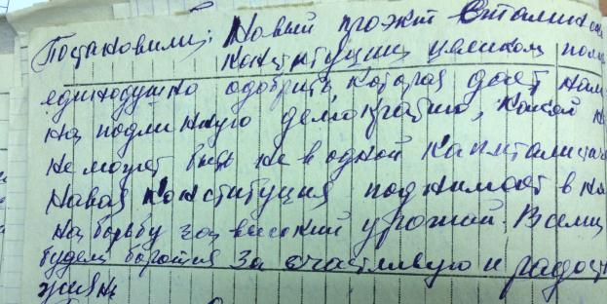
Приложение 4
Оценка Конституции ростовскими колхозниками в протоколах собраний
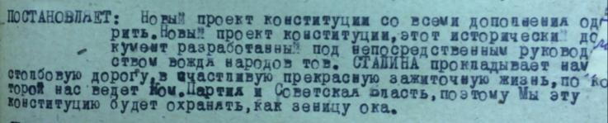
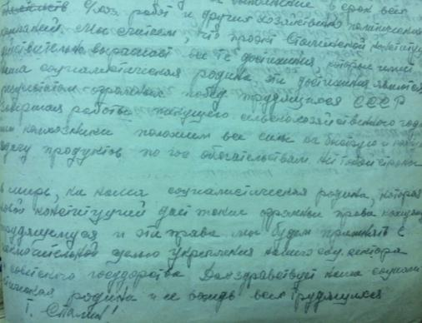

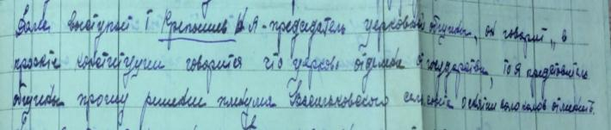
Приложение 5

Фрагменты обсуждения статей Конституции

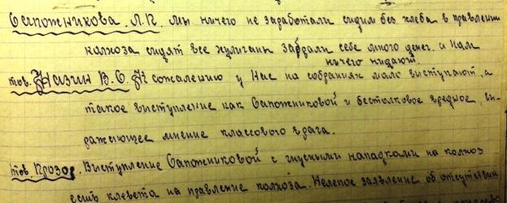

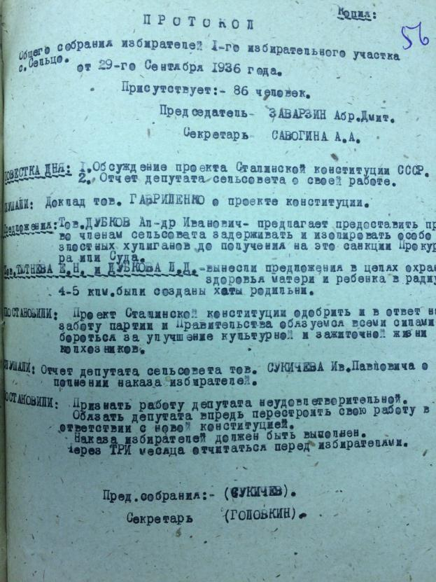
Приложение 6
Образец протокола

Приложение 7

Положение колхозников
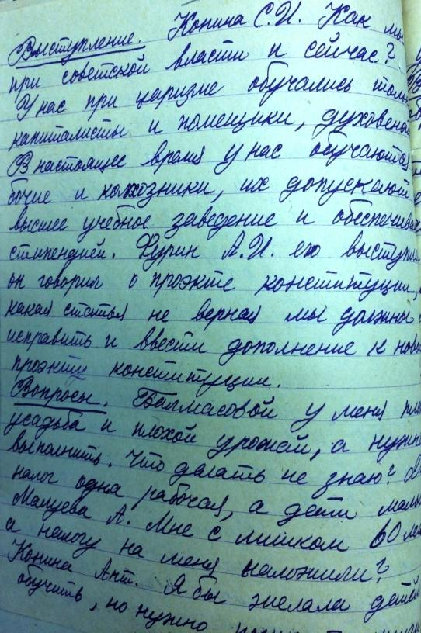

Приложение 8
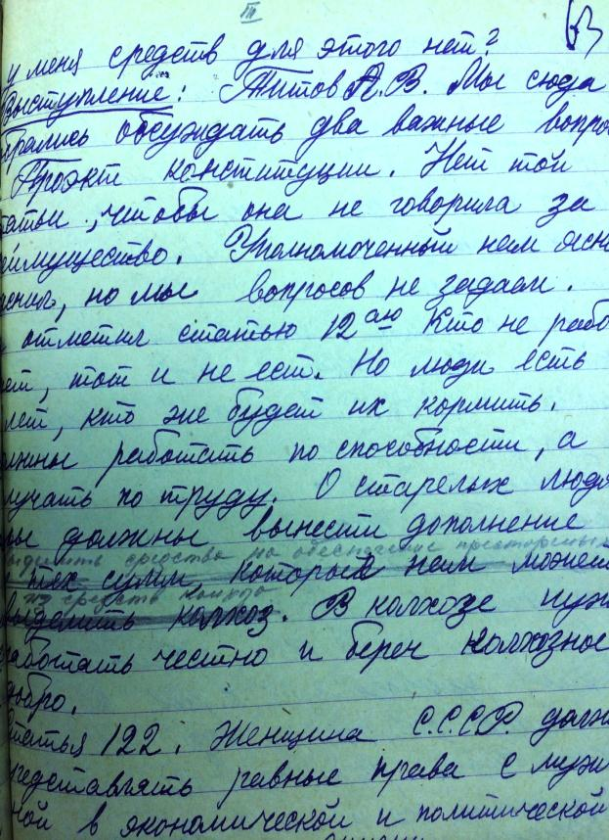
Положение колхозников
Приложение 9

Положение колхозников

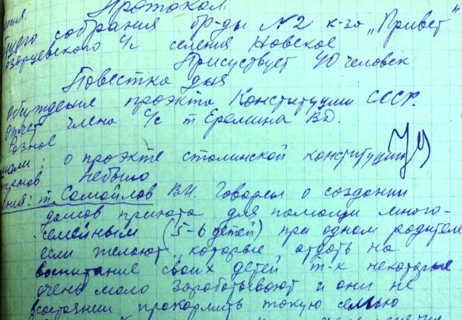
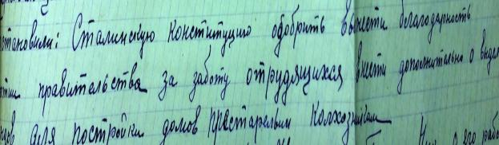

Приложение 10
Диаграмма поправок, внесенных ростовскими колхозниками, к статьям Сталинской конституции

Внутренняя политика СССР в 1930-е годы. Коллективизация и политические репрессии. – URL: https://www.calc.ru/Vnutrennyaya-Politika-Sssr-V-1930e-Gody-Kollektivizatsiya-I-.html (дата обращения: 21.10.2018)
Там же.
Протоколы хранятся в ГКУ ЯО ГАЯО в г. Ростове, Р.6, Оп. 3, Ед.хр.33
Хронологические рамки работы: 25 сентября – 1 ноября 1936 года.
Конституция (Основной закон) Союза Советских Социалистических Республик. Утверждена Чрезвычайным VIII съездом Советов Союза ССР 5 декабря 1936 года. URL: http://www.hist.msu.ru/ER/Etext/cnst1936.htm (дата обращения: 1.11.2018)
Максимова О.Д. Проект Конституции 1936 года/ О.Д.Максимова//Пробелы в российском законодательстве.- 2014.- №3. –С.46-51.- URL: https://cyberleninka.ru/article/n/razrabotka-i-vsenarodnoe-obsuzhdenie-proekta-konstitutsii-sssr-1936-goda (дата обращения: 1.11.2018)
Баландина А.А. «Страшная правда, но ведь правда» (В.Короленко) - URL:https://docbase.org/35974-konspekt-uroka-po-literature-strashnaya-pravda-no-ved-pravda-v-korolenko-8-9-klass.html(дата обращения: 1.11.2018)
Максимова О.Д. Проект Конституции 1936 года/ О.Д.Максимова//Пробелы в российском законодательстве.- 2014.- №3. –С.46-51.- URL: https://cyberleninka.ru/article/n/razrabotka-i-vsenarodnoe-obsuzhdenie-proekta-konstitutsii-sssr-1936-goda (дата обращения: 1.11.2018)
Там же.
ГКУ ЯО ГАЯО в г. Ростове, Ф. Р-6. Оп. 3. Ед.хр.33. Л.84.
ГКУ ЯО ГАЯО в г. Ростове, Ф. Р-6. Оп. 3. Ед.хр.33. Л.52.
ГКУ ЯО ГАЯО в г. Ростове, Ф. Р-6. Оп. 3. Ед.хр.33. Л.65 об.
Там же.
Там же.
ГКУ ЯО ГАЯО в г. Ростове, Ф. Р-6. Оп. 3. Ед.хр.33. Л.88.
ГКУ ЯО ГАЯО в г. Ростове, Ф. Р-6. Оп. 3. Ед.хр.33. Л.90.
ГКУ ЯО ГАЯО в г. Ростове, Ф. Р-6. Оп. 3. Ед.хр.33. Л.100-100об.
ГКУ ЯО ГАЯО в г. Ростове, Ф. Р-6. Оп. 3. Ед.хр.33. Л.102-102об.
Там же.
ГКУ ЯО ГАЯО в г. Ростове, Ф. Р-6. Оп. 3. Ед.хр.33. Л.109об..
ГКУ ЯО ГАЯО в г. Ростове, Ф. Р-6. Оп. 3. Ед.хр.33. Л.88.
ГКУ ЯО ГАЯО в г. Ростове, Ф. Р-6. Оп. 3. Ед.хр.33. Л.103.
ГКУ ЯО ГАЯО в г. Ростове, Ф. Р-6. Оп. 3. Ед.хр.33. Л.109.
ГКУ ЯО ГАЯО в г. Ростове, Ф. Р-6. Оп. 3. Ед.хр.33. Л.73
ГКУ ЯО ГАЯО в г. Ростове, Ф. Р-6. Оп. 3. Ед.хр.33. Л.95.
Замечу, что таких предложений поступило по всей стране 670: «Предоставлять ежегодные отпуска всем колхозникам». Кроме того, суть 221 предложения к этой статье отражает выдержка из газеты «Оренбургская коммуна»: «Предлагаю статью 119 дополнить пунктом: «За долголетнюю работу устанавливается дополнительный отпуск и повышенная оплата труда». Рабочий Дорофеев» (ссылка 6).
ГКУ ЯО ГАЯО в г. Ростове, Ф. Р-6. Оп. 3. Ед.хр.33. Л.100об.
ГКУ ЯО ГАЯО в г. Ростове, Ф. Р-6. Оп. 3. Ед.хр.33. Л.73.
Максимова О.Д. Проект Конституции 1936 года/ О.Д.Максимова//Пробелы в российском законодательстве.- 2014.- №3. –С.46-51.- URL: https://cyberleninka.ru/article/n/razrabotka-i-vsenarodnoe-obsuzhdenie-proekta-konstitutsii-sssr-1936-goda (дата обращения: 1.11.2018)
В частности, 17 марта 1991 года, состоялся референдум о сохранении Союза Советских Социалистических Республик (СССР)

